Section 3. 제어문
강의 녹화용 스크립트 · 슬라이드 45장
개요
슬라이드 1 Section 3. 제어문

안녕하세요. Section 3에서는 제어문을 학습합니다.
지금까지 작성한 코드는 위에서 아래로 한 줄씩 차례로 실행되었습니다. 제어문을 사용하면 조건에 따라 실행할 코드를 선택하거나, 같은 코드를 여러 번 반복할 수 있습니다.
슬라이드 2 이번 섹션의 구성
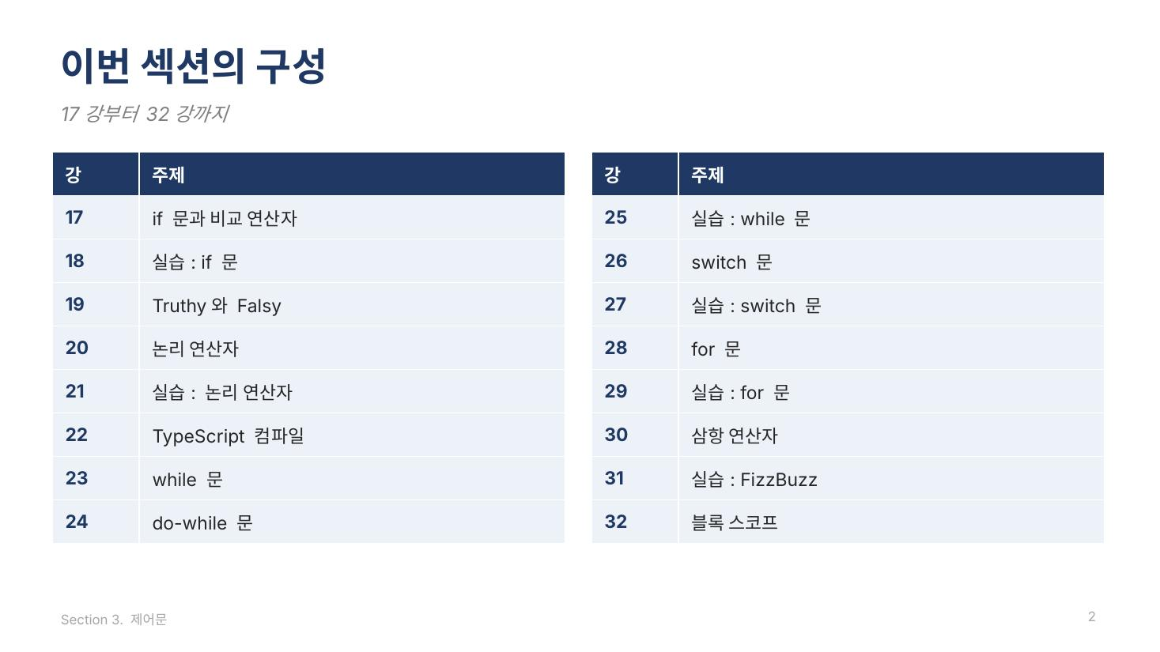
이번 섹션은 17강부터 32강까지 모두 16개의 강의로 구성되어 있습니다.
왼쪽 표의 17강부터 22강까지는 if 문과 비교 연산자, Truthy와 Falsy, 논리 연산자를 배우고, TypeScript 코드를 JavaScript로 컴파일하여 실행하는 방법을 익힙니다.
오른쪽 표의 23강부터 32강까지는 while 문, do-while 문, switch 문, for 문, 삼항 연산자, 블록 스코프를 다룹니다. 주요 문법마다 실습 강의가 이어집니다.
17강 if 문과 비교 연산자
슬라이드 3 17강 if 문과 비교 연산자
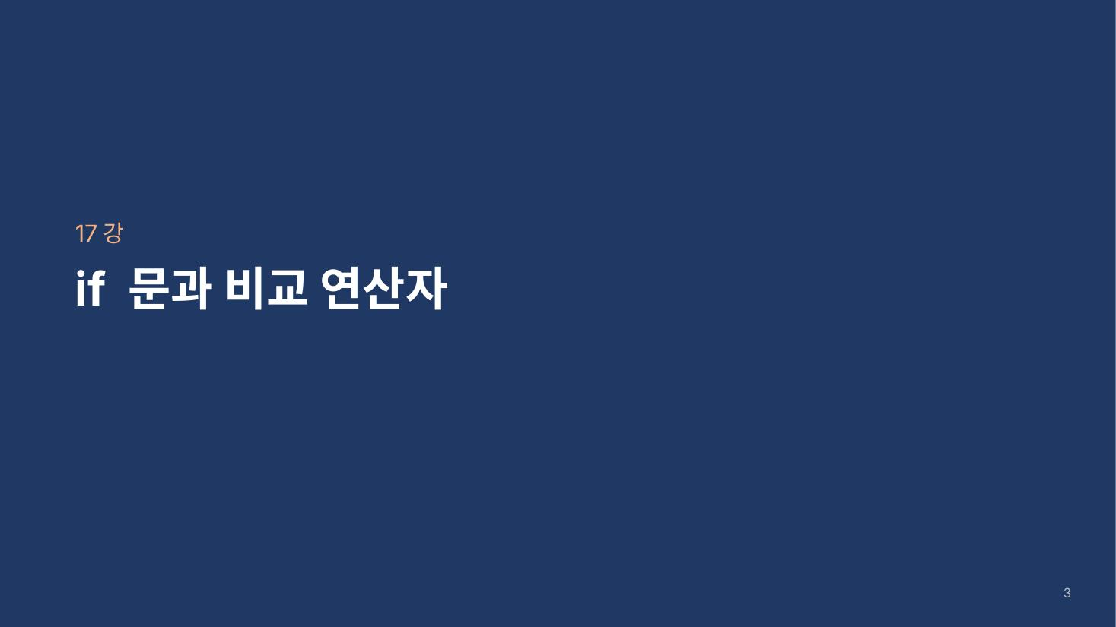
17강에서는 조건에 따라 실행할 코드를 선택하는 if 문과 비교 연산자를 알아보겠습니다.
슬라이드 4 if 문
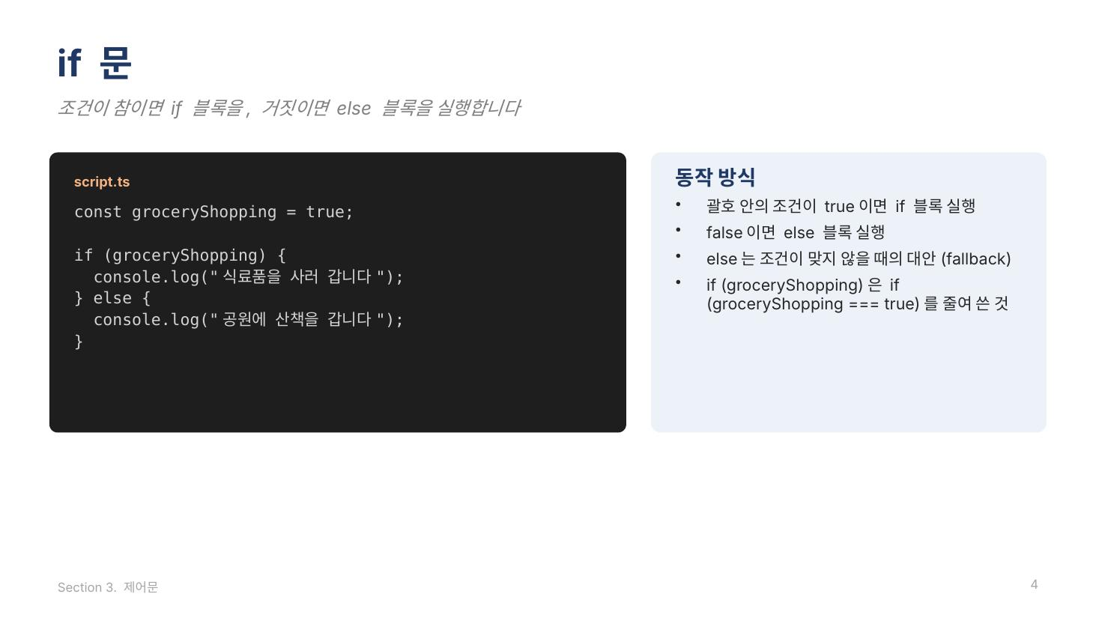
갈림길에 서 있다고 생각해 보십시오. 조건에 따라 왼쪽 길로 가서 식료품을 살 수도 있고, 오른쪽 길로 가서 공원을 산책할 수도 있습니다. 이처럼 조건에 따라 두 가지 중 하나를 선택하는 것이 if 문입니다.
코드를 보십시오. groceryShopping이라는 boolean 변수가 true이면 if 블록이 실행되어 식료품을 사러 간다는 메시지가 출력됩니다. false이면 else 블록이 실행되어 공원에 산책을 간다는 메시지가 출력됩니다. else는 조건이 맞지 않을 때 실행되는 대안, 즉 fallback 역할을 합니다.
if 괄호 안에 비교 연산자 없이 변수만 썼는데도 동작하는 이유는, if (groceryShopping)이 if (groceryShopping === true)를 줄여 쓴 것이기 때문입니다.
참고로 const로 선언한 변수를 true와 직접 비교하면, TypeScript는 값이 항상 같다는 것을 알고 있으므로 의도하지 않은 비교라는 오류를 표시할 수 있습니다. 실제 개발에서는 이 값이 사용자의 입력처럼 미리 알 수 없는 곳에서 들어옵니다.
슬라이드 5 비교 연산자
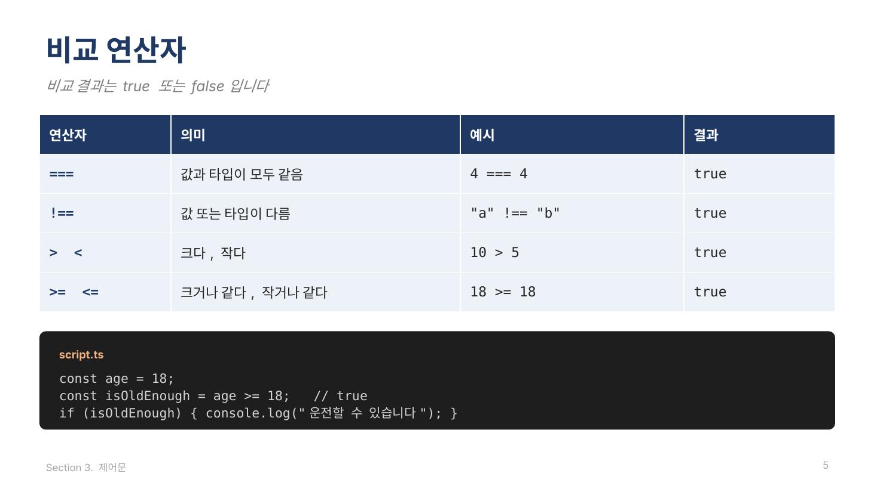
if 문의 조건에는 주로 비교 연산자를 사용합니다. 비교 연산자의 결과는 항상 true 또는 false입니다.
표를 보십시오. ===는 값과 타입이 모두 같은지, !==는 값이나 타입이 다른지 확인합니다. 예를 들어 4 === 4는 true이고, 문자열 a와 b를 !==로 비교하면 true입니다. 크다, 작다, 크거나 같다, 작거나 같다를 나타내는 연산자는 숫자의 크기를 비교할 때 사용합니다.
아래 코드는 나이가 18세 이상인지 확인하는 예입니다. age >= 18의 결과인 true가 isOldEnough에 저장되고, 이 boolean 값을 if 문의 조건으로 사용합니다.
슬라이드 6 느슨한 비교와 엄격한 비교
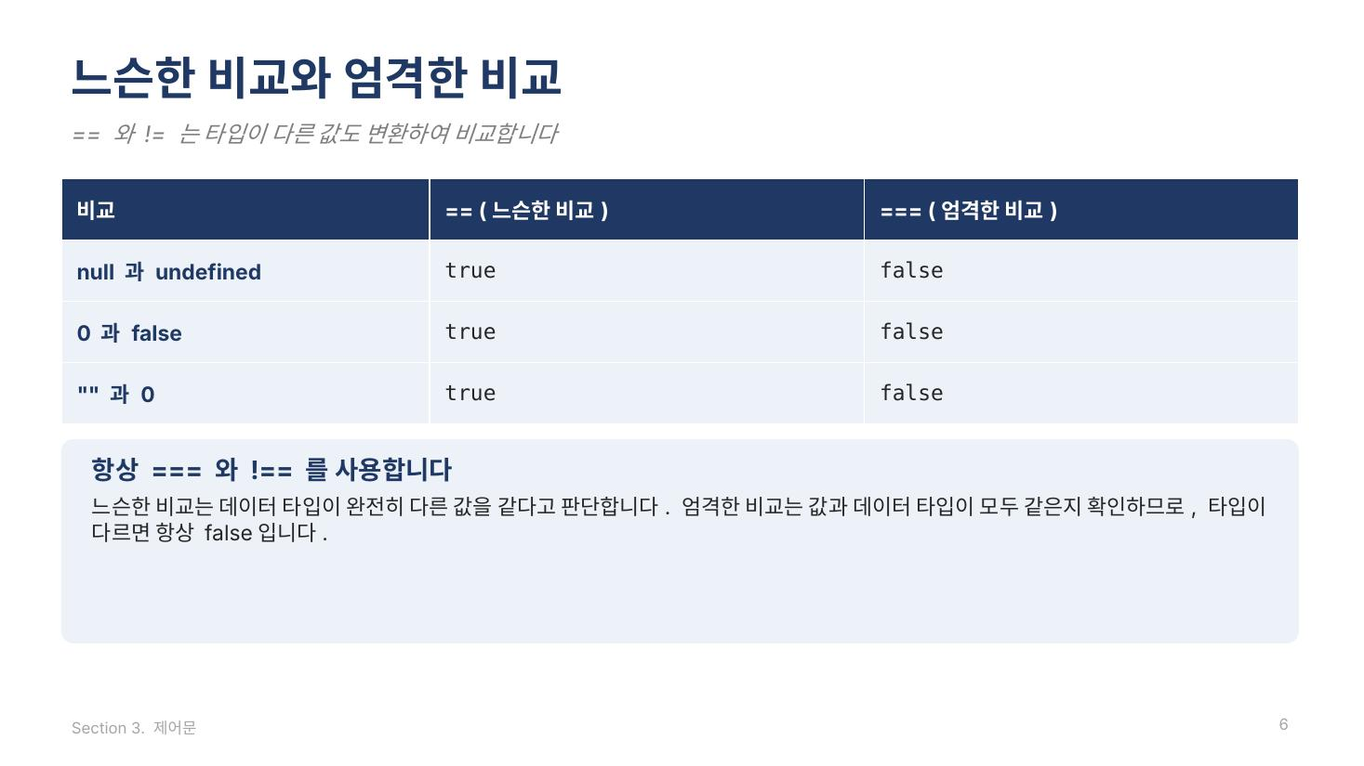
등호 두 개인 ==와 !=는 느슨한 비교 연산자입니다. 이 연산자는 타입이 다른 두 값을 비교할 때, 값을 변환한 뒤 비교합니다.
표를 보십시오. 느슨한 비교에서는 null과 undefined가 같고, 숫자 0과 false가 같으며, 빈 문자열과 0도 같다고 판단합니다. 데이터 타입이 완전히 다른 값이 같다고 나오는 것은 논리적으로 맞지 않습니다.
그래서 JavaScript에는 엄격한 비교 연산자인 ===와 !==가 도입되었습니다. 엄격한 비교는 값과 데이터 타입이 모두 같은지 확인하므로, 표의 세 경우는 모두 false입니다.
앞으로 값을 비교할 때는 항상 ===와 !==를 사용하십시오. 느슨한 비교 연산자는 사용하지 않습니다.
18강 실습: if 문
슬라이드 7 18강 실습: if 문

18강에서는 if 문과 비교 연산자를 실습하겠습니다.
슬라이드 8 실습 과제
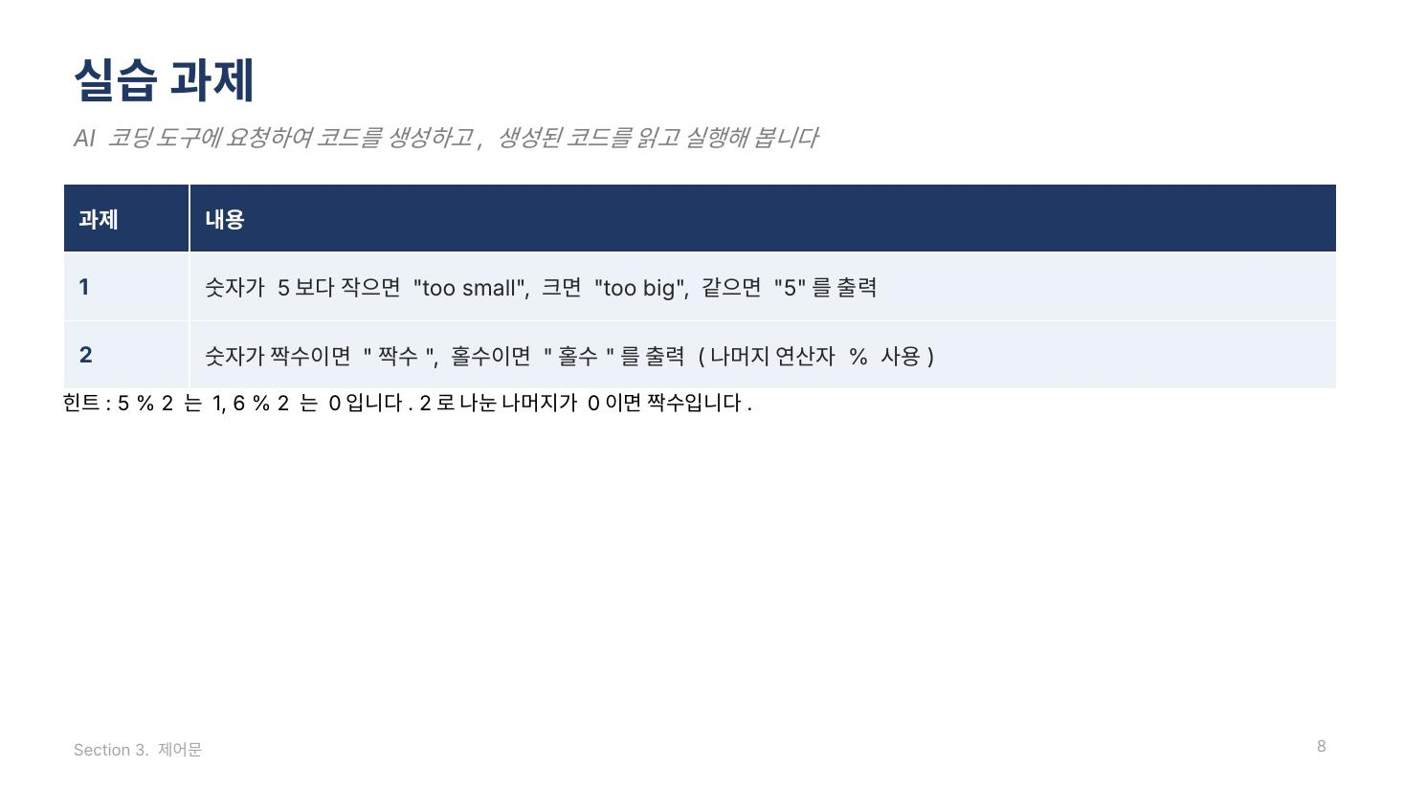
과제는 두 가지입니다. 첫째, 숫자가 5보다 작으면 too small, 5보다 크면 too big, 5와 같으면 5를 출력합니다. 둘째, 숫자가 짝수이면 짝수, 홀수이면 홀수를 출력합니다.
두 번째 과제에는 나머지 연산자를 사용합니다. 5를 2로 나눈 나머지는 1이고, 6을 2로 나눈 나머지는 0입니다. 즉 2로 나눈 나머지가 0이면 짝수입니다.
AI 코딩 도구에 과제를 요청하여 코드를 생성하고, 생성된 코드를 읽고 실행해 보십시오. 영상을 잠시 멈추고 진행한 뒤 풀이를 확인하십시오.
슬라이드 9 실습 풀이
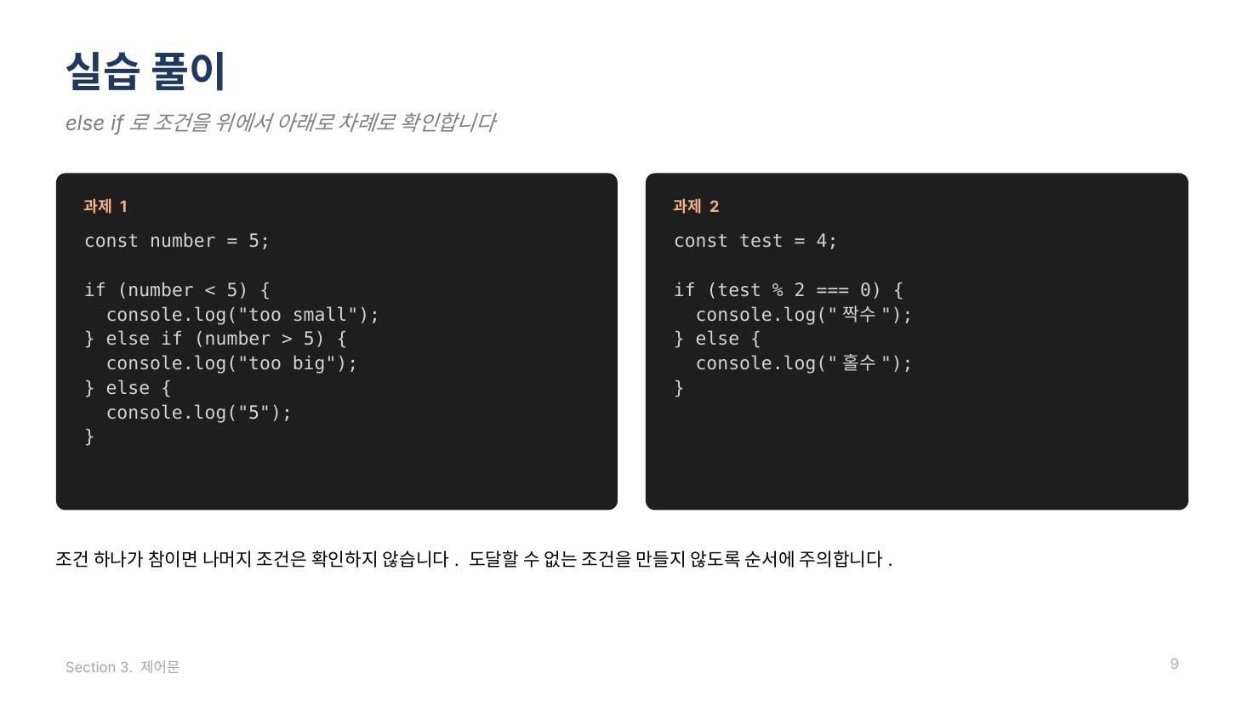
왼쪽은 과제 1의 풀이입니다. else 안에 다시 if 문을 중첩해서 작성할 수도 있지만, else if를 사용하면 조건을 위에서 아래로 차례로 읽을 수 있어 훨씬 명확합니다. 먼저 5보다 작은지 확인하고, 아니면 5보다 큰지 확인하고, 둘 다 아니면 else 블록을 실행합니다. else if는 필요한 만큼 추가할 수 있고, else는 생략할 수도 있습니다.
주의할 점이 있습니다. 조건 중 하나가 참이면 해당 블록을 실행하고 나머지 조건은 확인하지 않습니다. 예를 들어 맨 아래에 number === 6이라는 조건을 추가해도, 6은 이미 5보다 크다는 조건에서 걸리므로 그 블록은 절대 실행되지 않습니다. 이처럼 도달할 수 없는 조건을 만들지 않도록 조건의 순서에 주의해야 합니다.
오른쪽은 과제 2의 풀이입니다. test를 2로 나눈 나머지가 0이면 짝수를, 아니면 홀수를 출력합니다.
19강 Truthy와 Falsy
슬라이드 10 19강 Truthy와 Falsy

19강에서는 JavaScript의 독특한 특성인 Truthy와 Falsy 값을 알아보겠습니다.
슬라이드 11 Truthy와 Falsy
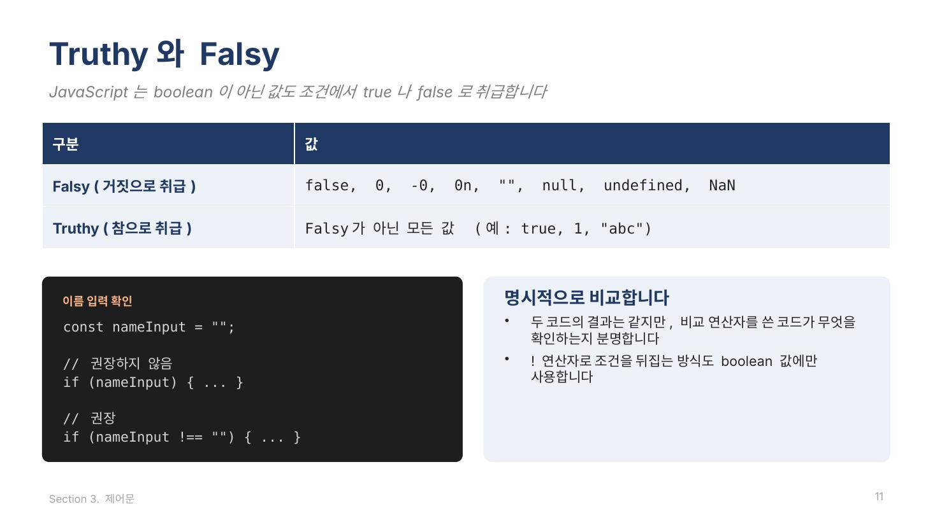
논리적으로 참이나 거짓으로 판단되는 값은 boolean인 true와 false뿐이어야 합니다. 하지만 JavaScript는 boolean이 아닌 값도 조건에서 true나 false로 취급합니다.
표를 보십시오. false, 숫자 0과 -0, BigInt의 0n, 빈 문자열, null, undefined, NaN은 거짓으로 취급되며, 이를 Falsy 값이라고 합니다. 따라서 if (0)이라고 쓰면 그 블록은 절대 실행되지 않습니다. Falsy가 아닌 모든 값, 예를 들어 true, 1, 문자열 abc 등은 참으로 취급되며 Truthy 값이라고 합니다.
아래 코드는 사용자가 입력한 이름이 비어 있지 않은지 확인하는 예입니다. 빈 문자열은 Falsy이므로 if (nameInput)처럼 비교 연산자 없이 써도 결과는 같습니다. 하지만 이 방식은 권장하지 않습니다. nameInput !== ""처럼 비교 연산자를 쓰면 코드가 무엇을 확인하는지 분명하게 알 수 있습니다.
조건을 뒤집는 ! 연산자도 마찬가지입니다. if (!nameInput)처럼 boolean이 아닌 값에 사용하지 말고, boolean 타입의 변수에만 사용하십시오. 항상 엄격한 비교 연산자로 명시적으로 작성하면 Truthy와 Falsy를 고민할 필요가 없습니다.
20강 논리 연산자
슬라이드 12 20강 논리 연산자

20강에서는 여러 조건을 하나로 결합하는 논리 연산자를 알아보겠습니다.
슬라이드 13 논리 연산자
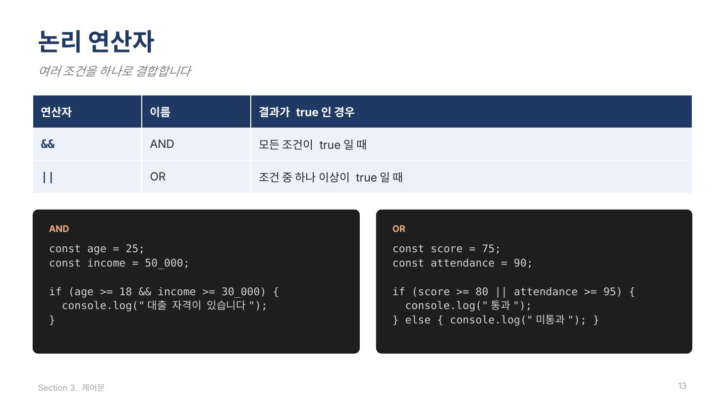
논리 연산자는 하나의 if 문 안에서 두 개 이상의 조건을 결합할 때 사용합니다. 앰퍼샌드 두 개인 &&는 AND로, 모든 조건이 true일 때 결과가 true입니다. 세로선 두 개인 ||는 OR로, 조건 중 하나 이상이 true이면 결과가 true입니다.
왼쪽 코드를 보십시오. 나이가 18세 이상이고 소득이 30,000 이상일 때 대출 자격이 있다고 출력합니다. if 문을 두 번 중첩해서 작성할 수도 있지만, && 연산자를 사용하면 같은 기능을 훨씬 간결하게 표현할 수 있습니다. 나이를 17로 바꾸거나 소득을 10,000으로 바꾸면 조건 중 하나가 false가 되므로 메시지가 출력되지 않습니다.
오른쪽 코드는 점수가 80점 이상이거나 출석률이 95% 이상이면 통과하는 예입니다. 이 예에서는 점수가 75, 출석률이 90으로 두 조건이 모두 false이므로 미통과가 출력됩니다.
슬라이드 14 조건 그룹화
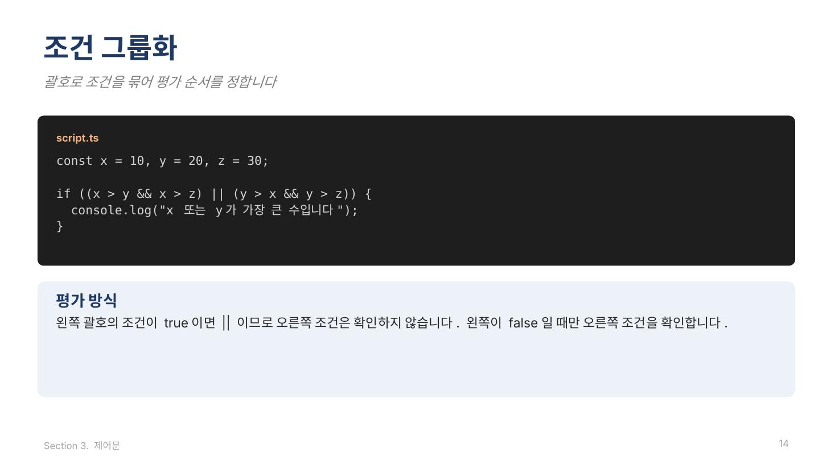
산술 연산과 마찬가지로, 괄호를 사용하여 여러 조건을 묶고 평가 순서를 정할 수 있습니다.
코드를 보십시오. 왼쪽 괄호는 x가 y와 z보다 모두 큰지 확인하고, 오른쪽 괄호는 y가 x와 z보다 모두 큰지 확인합니다. 두 괄호를 ||로 연결했으므로 x나 y 중 하나가 가장 큰 수이면 메시지를 출력합니다.
평가 방식을 정리하겠습니다. 먼저 왼쪽 괄호의 조건을 확인합니다. 이 조건이 true이면 || 연산의 결과는 이미 true이므로 오른쪽 조건은 확인하지 않습니다. 왼쪽 조건이 false일 때만 오른쪽 조건을 확인합니다. 예를 들어 x를 100으로 바꾸면 왼쪽 조건이 true가 되어 바로 메시지가 출력됩니다.
21강 실습: 논리 연산자
슬라이드 15 21강 실습: 논리 연산자

21강에서는 논리 연산자를 실습하겠습니다.
슬라이드 16 실습 과제와 풀이
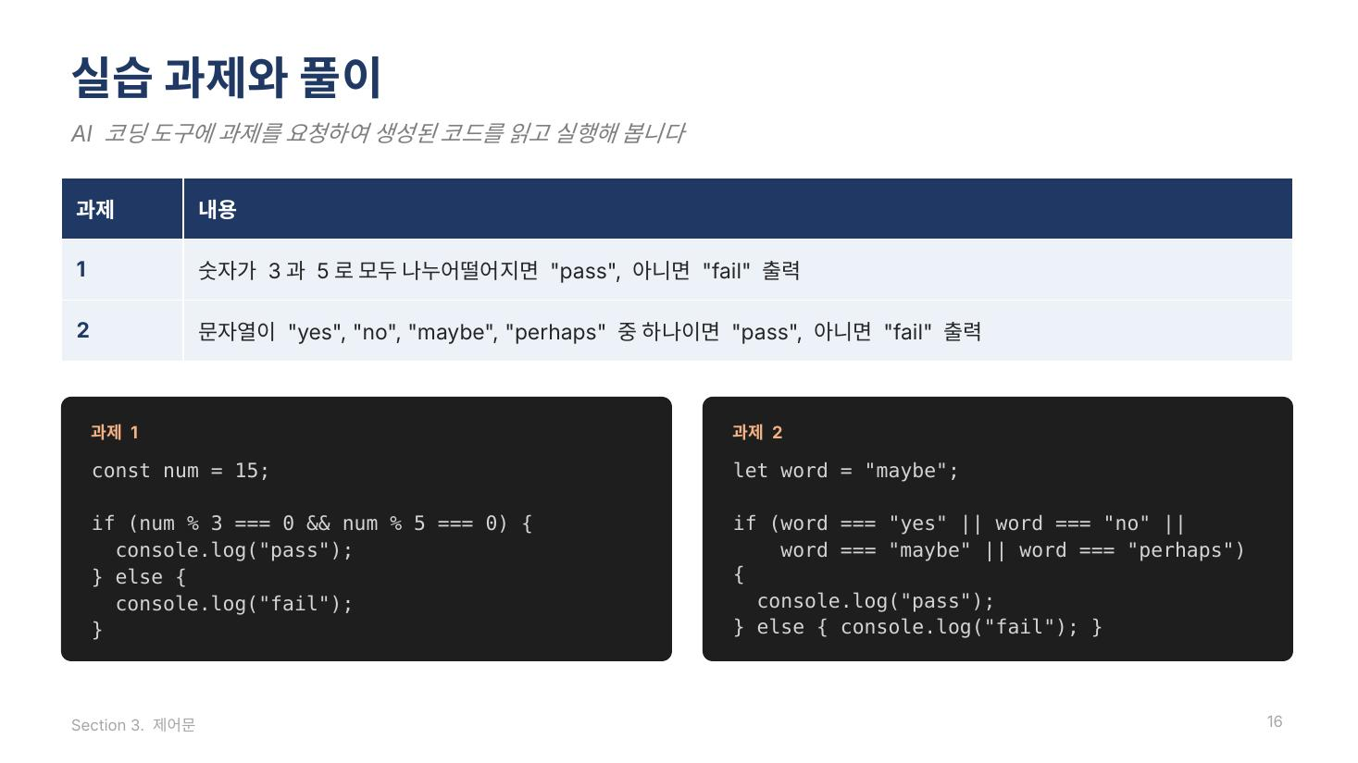
과제는 두 가지입니다. 첫째, 숫자가 3과 5로 모두 나누어떨어지면 pass를, 아니면 fail을 출력합니다. 둘째, 문자열이 yes, no, maybe, perhaps 중 하나이면 pass를, 아니면 fail을 출력합니다. AI 코딩 도구에 과제를 요청하여 코드를 생성하고 실행해 보십시오.
과제 1의 풀이입니다. 3으로 나눈 나머지가 0이고, 5로 나눈 나머지도 0인지 && 연산자로 확인합니다. 15는 pass이고, 13이나 4, 3, 5는 fail입니다.
과제 2의 풀이입니다. 네 가지 비교를 || 연산자로 연결합니다. maybe는 조건을 만족하므로 pass가 출력되고, 빈 문자열은 fail이 출력됩니다.
참고로 word를 const로 선언하면 TypeScript는 값이 항상 maybe라는 것을 알고 있으므로, 다른 문자열과의 비교에 오류를 표시합니다. 그래서 이 예에서는 let으로 선언했습니다.
22강 TypeScript 컴파일
슬라이드 17 22강 TypeScript 컴파일
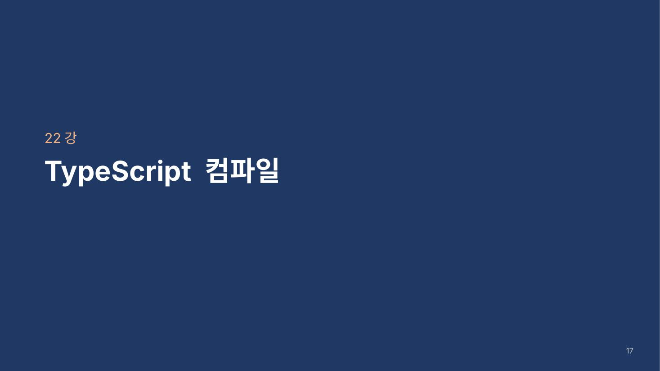
22강에서는 TypeScript 코드를 JavaScript로 컴파일하고 실행하는 방법을 알아보겠습니다.
슬라이드 18 TypeScript 설치와 컴파일 명령
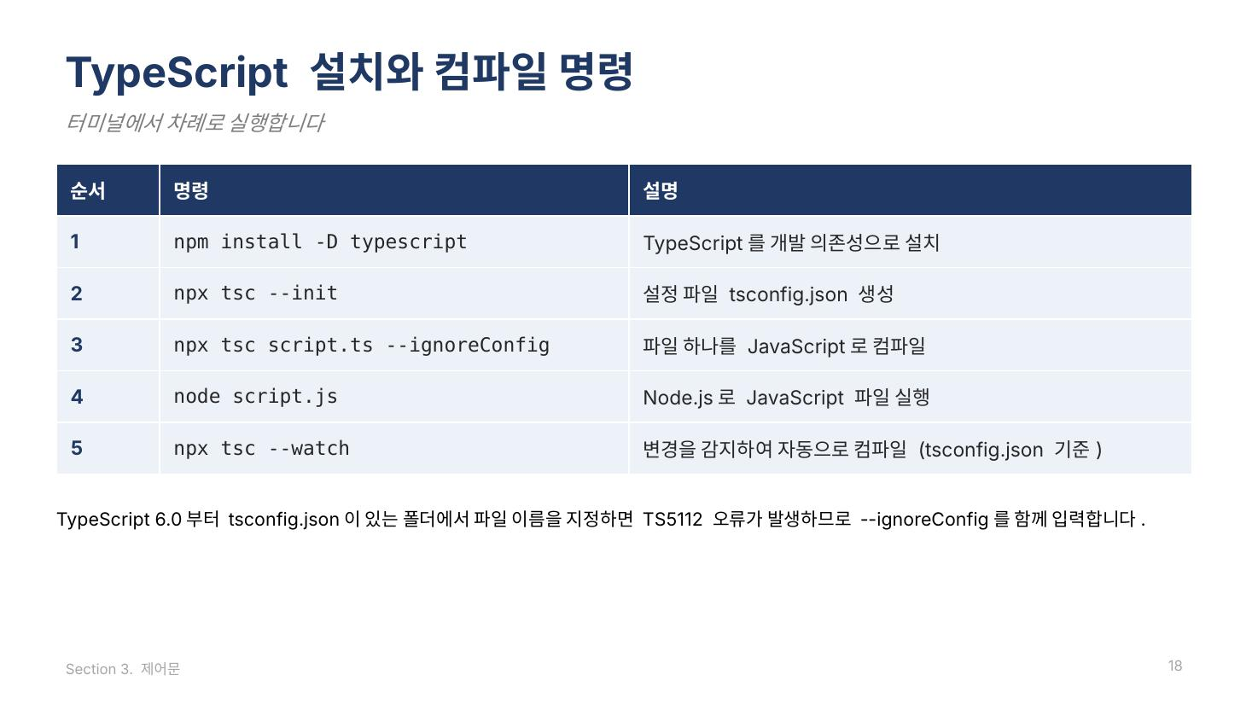
터미널에서 실행할 명령을 순서대로 정리했습니다.
첫째, npm install -D typescript로 TypeScript를 설치합니다. 둘째, npx tsc --init으로 TypeScript 설정 파일인 tsconfig.json을 생성합니다.
셋째, 파일 하나를 컴파일할 때는 npx tsc 뒤에 파일 이름을 입력합니다. TypeScript 6.0부터는 tsconfig.json이 있는 폴더에서 파일 이름을 지정하면 TS5112 오류가 발생합니다. 따라서 --ignoreConfig 옵션을 함께 입력하여 tsconfig.json을 무시하고 기본 설정으로 컴파일합니다.
넷째, 생성된 JavaScript 파일은 node script.js로 실행합니다. Node.js는 앞에서 설치한 JavaScript 런타임입니다.
다섯째, 코드를 수정할 때마다 명령을 다시 입력하는 대신 npx tsc --watch를 실행하면, TypeScript 파일의 변경을 감지하여 자동으로 컴파일합니다. 파일 이름 없이 실행하므로 tsconfig.json 설정에 따라 프로젝트의 모든 TypeScript 파일을 컴파일합니다.
슬라이드 19 생성되는 파일
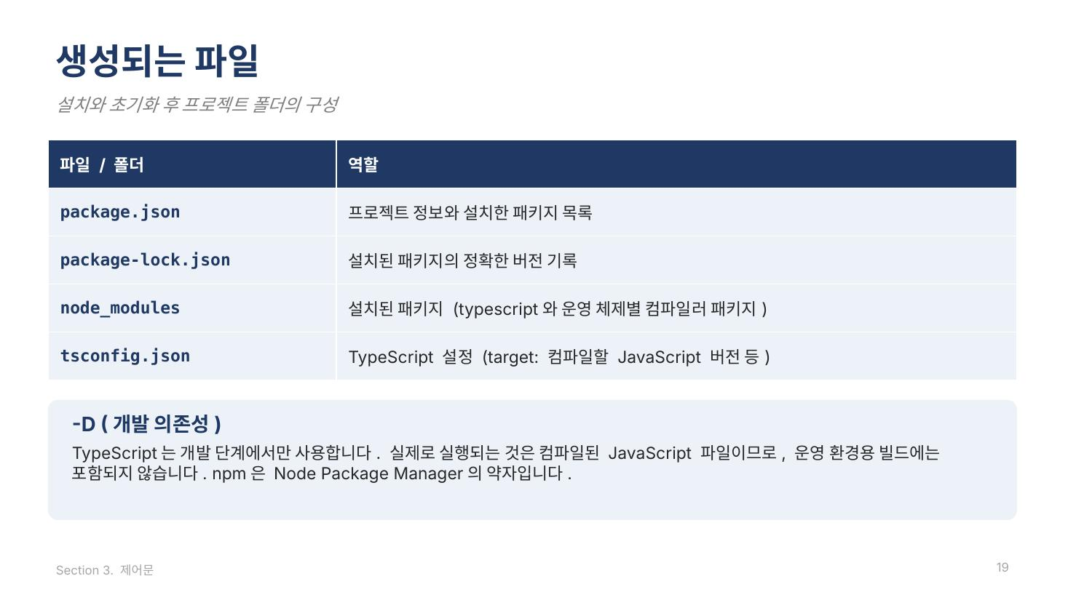
설치와 초기화를 마치면 프로젝트 폴더에 몇 가지 파일이 생성됩니다.
package.json에는 프로젝트 정보와 설치한 패키지 목록이 들어 있고, package-lock.json에는 설치된 패키지의 정확한 버전이 기록됩니다. node_modules 폴더에는 설치된 패키지가 들어 있습니다. 지금은 TypeScript 패키지와 운영 체제에 맞는 TypeScript 컴파일러 패키지만 있습니다. tsconfig.json은 TypeScript 설정 파일로, target 항목에서 컴파일할 JavaScript 버전을 지정합니다.
설치 명령의 -D 옵션은 개발 의존성으로 설치한다는 뜻입니다. TypeScript는 개발 단계에서만 사용하고, 실제로 실행되는 것은 컴파일된 JavaScript 파일이므로 운영 환경용 빌드에는 포함되지 않습니다. 참고로 npm은 Node Package Manager의 약자로, 프로젝트의 패키지를 관리합니다.
슬라이드 20 컴파일 결과
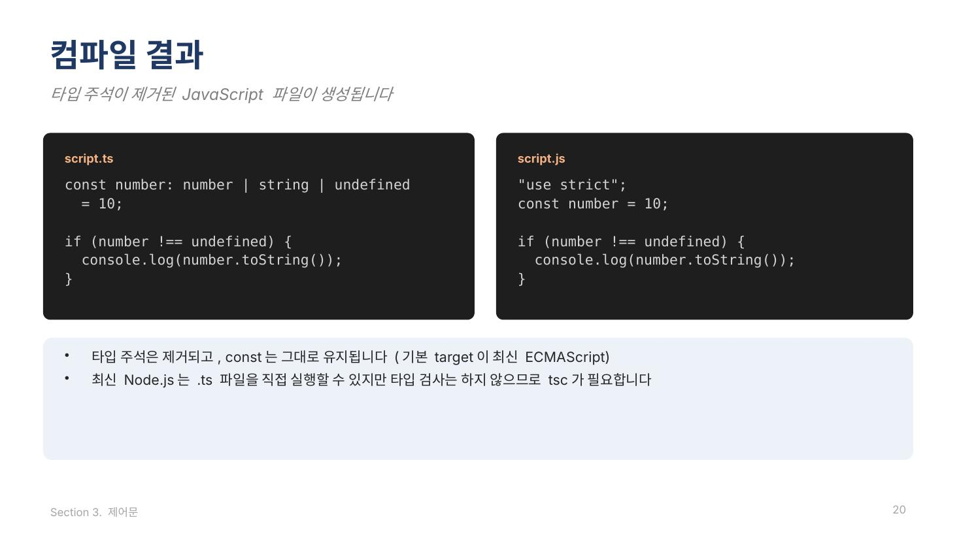
왼쪽 TypeScript 코드를 컴파일하면 오른쪽 JavaScript 코드가 생성됩니다.
number | string | undefined라는 타입 주석이 모두 제거되었습니다. 반면 const는 그대로 유지됩니다. 예전 TypeScript는 오래된 브라우저를 위해 const를 var로 바꾸었지만, 현재 TypeScript는 최신 ECMAScript 버전을 기본 target으로 사용하기 때문입니다. 맨 위의 "use strict"는 JavaScript의 엄격 모드를 켜는 문장으로, TypeScript가 자동으로 추가합니다.
최신 Node.js는 .ts 파일을 직접 실행할 수도 있습니다. 하지만 실행 직전에 타입 정보를 제거할 뿐 타입 검사는 하지 않으므로, 타입 오류를 확인하려면 tsc가 필요합니다.
참고로 npx tsc --watch처럼 tsconfig.json 설정으로 컴파일하면, 설정에 따라 JavaScript 파일 외에 다른 파일이 함께 생성되거나 코드의 모양이 조금 다를 수 있습니다.
23강 while 문
슬라이드 21 23강 while 문

23강에서는 조건이 참인 동안 코드를 반복하는 while 문을 알아보겠습니다.
슬라이드 22 while 문
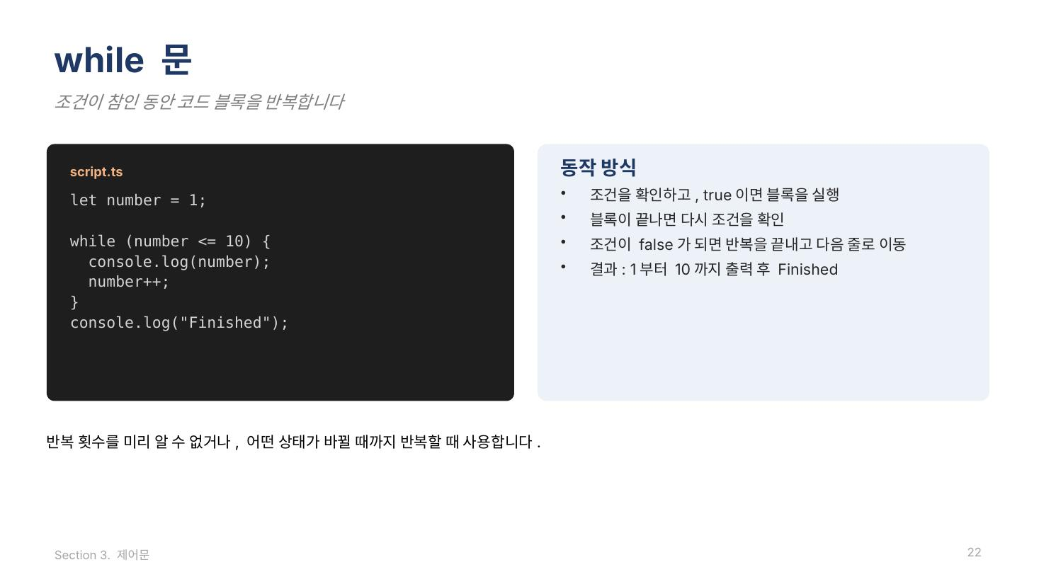
while 문은 조건이 참인 동안 코드 블록을 반복해서 실행합니다. 코드를 몇 번 반복할지 미리 알 수 없거나, 어떤 상태가 바뀔 때까지 반복할 때 사용합니다.
형태는 if 문과 비슷합니다. while 뒤의 괄호 안에 조건을 쓰고, 중괄호 안에 반복할 코드를 작성합니다. 다만 if 문은 블록을 한 번만 실행하지만, while 문은 조건이 false가 될 때까지 반복합니다.
코드를 보십시오. number가 10 이하인 동안 number를 출력하고 1씩 증가시킵니다. 조건을 확인하고, true이면 블록을 실행하고, 블록이 끝나면 다시 조건을 확인합니다. number가 11이 되어 조건이 false가 되면 반복을 끝내고 다음 줄로 이동합니다. 따라서 1부터 10까지 출력된 뒤 Finished가 출력됩니다.
JavaScript는 한 줄의 실행이 끝나야 다음 줄을 실행하는 동기 방식으로 동작합니다. 따라서 반복문이 끝나야 Finished가 출력됩니다.
슬라이드 23 continue와 break
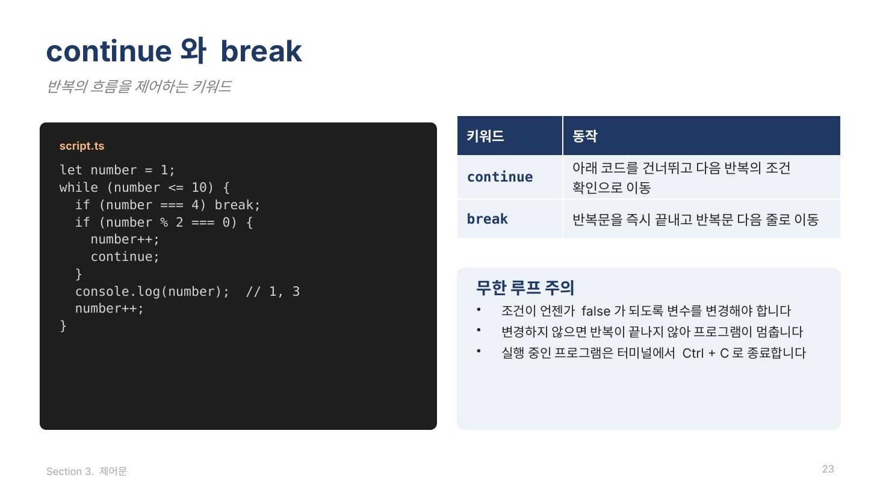
반복의 흐름을 제어하는 두 가지 키워드가 있습니다. continue는 아래 코드를 건너뛰고 다음 반복의 조건 확인으로 바로 이동합니다. break는 반복문을 즉시 끝내고 반복문 다음 줄로 이동합니다.
코드를 보십시오. number가 짝수이면 number를 1 증가시키고 continue로 아래의 출력 코드를 건너뜁니다. 그래서 홀수만 출력됩니다. 그리고 number가 4가 되면 break로 반복문을 끝냅니다. 따라서 결과는 1과 3입니다.
오른쪽의 무한 루프에 주의하십시오. 반복문 안에서 조건에 사용하는 변수를 변경하지 않으면 조건이 영원히 true로 남아 반복이 끝나지 않습니다. 예를 들어 블록의 맨 앞에서 number를 증가시키지 않고 continue를 실행하면 프로그램이 멈춘 것처럼 보입니다. 이때는 터미널에서 Ctrl + C를 눌러 프로그램을 종료합니다.
AI 코딩 도구가 생성한 반복문을 읽을 때도, 조건이 언젠가 false가 되는지 반드시 확인하십시오.
24강 do-while 문
슬라이드 24 24강 do-while 문

24강에서는 while 문의 변형인 do-while 문을 알아보겠습니다.
슬라이드 25 do-while 문
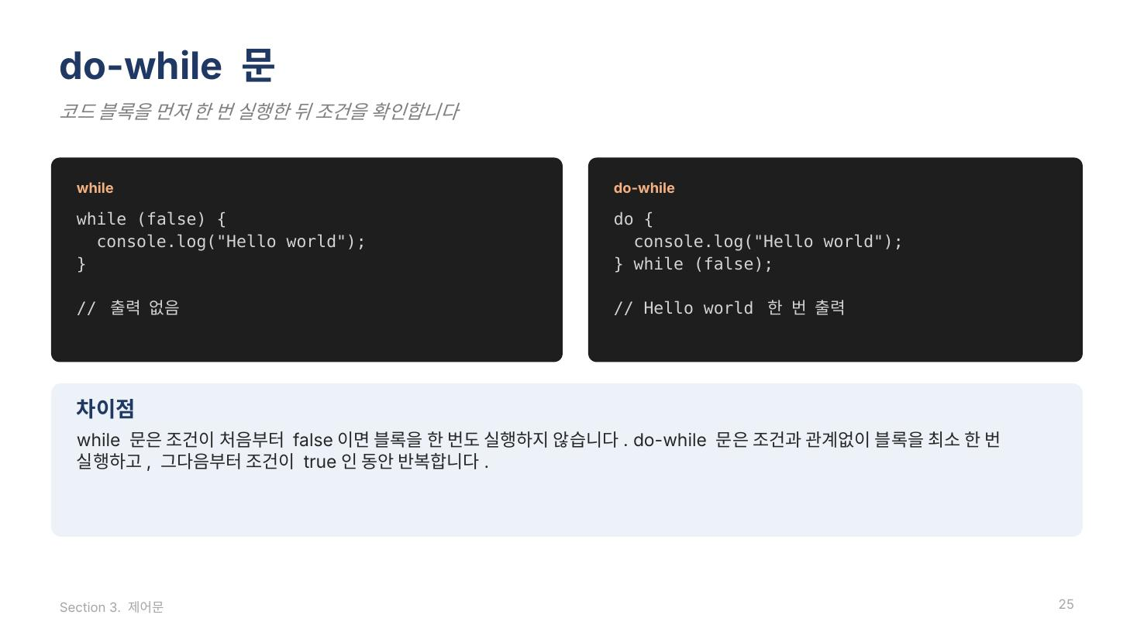
do-while 문은 코드 블록을 먼저 한 번 실행한 뒤 조건을 확인합니다.
두 코드를 비교해 보십시오. 왼쪽의 while 문은 조건이 처음부터 false이므로 블록을 한 번도 실행하지 않아 아무것도 출력되지 않습니다. 오른쪽의 do-while 문은 do 키워드 뒤에 블록을 쓰고, 그 뒤에 while 조건을 씁니다. 조건이 false이더라도 블록을 먼저 실행하므로 Hello world가 한 번 출력됩니다.
정리하면, do-while 문은 조건과 관계없이 블록을 최소 한 번 실행하고, 그다음부터는 while 문과 마찬가지로 조건이 true인 동안 반복합니다.
25강 실습: while 문
슬라이드 26 25강 실습: while 문

25강에서는 while 문을 실습하겠습니다.
슬라이드 27 실습 과제
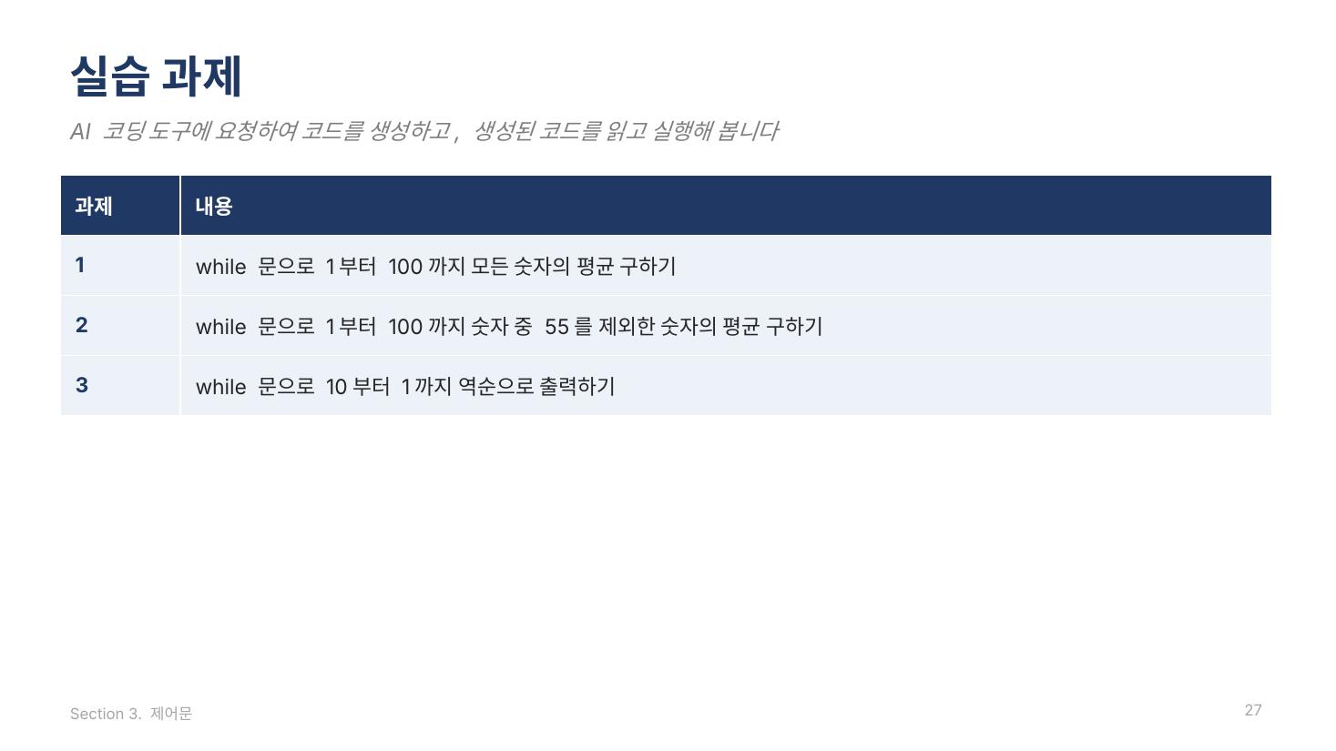
과제는 세 가지입니다. 첫째, while 문으로 1부터 100까지 모든 숫자의 평균을 구합니다. 둘째, 1부터 100까지 숫자 중 55를 제외한 숫자의 평균을 구합니다. 셋째, 10부터 1까지 역순으로 출력합니다.
AI 코딩 도구에 각 과제를 요청하여 코드를 생성하고, 생성된 코드를 읽고 실행해 보십시오. 영상을 잠시 멈추고 진행한 뒤 풀이를 확인하십시오.
슬라이드 28 실습 풀이
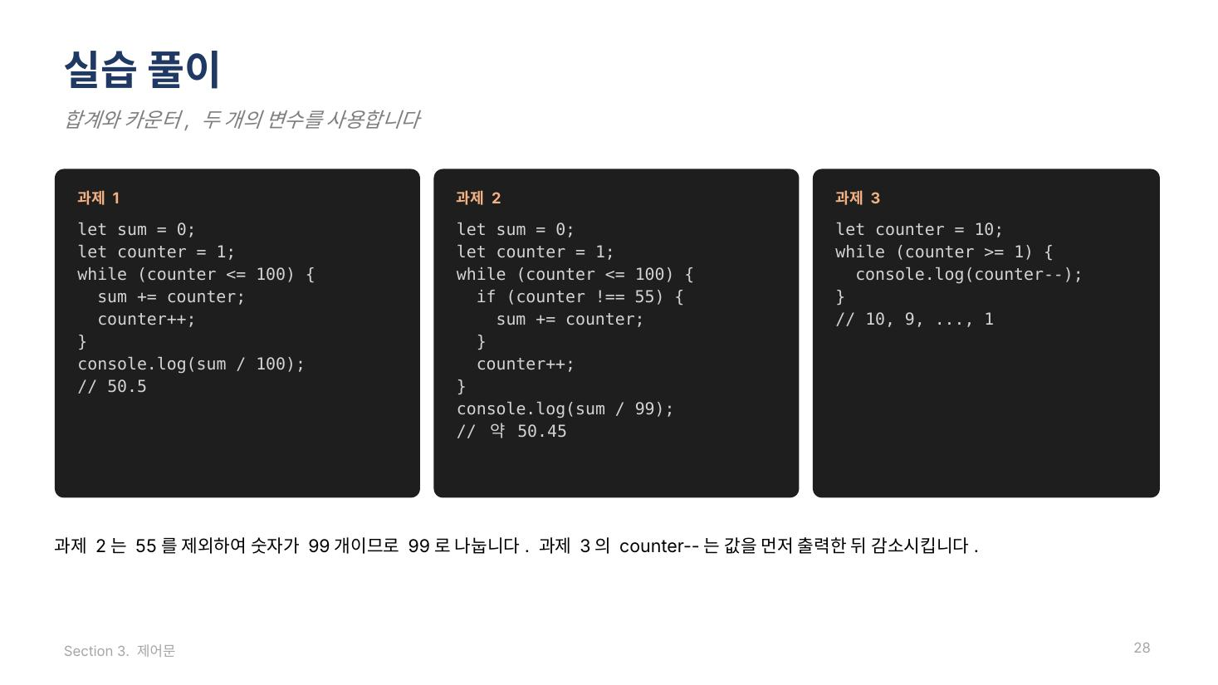
과제 1에는 두 개의 변수가 필요합니다. 현재 숫자를 나타내는 counter와 합계를 저장하는 sum입니다. counter가 100 이하인 동안 sum에 counter를 더하고 counter를 1 증가시킵니다. 반복이 끝나면 합계를 100으로 나누어 평균인 50.5를 출력합니다.
과제 2는 if 문으로 counter가 55가 아닐 때만 sum에 더합니다. 단, counter는 55일 때도 반드시 증가시켜야 합니다. 그렇지 않으면 무한 루프가 됩니다. 55를 제외했으므로 숫자는 99개이며, 합계를 99로 나누어야 합니다. 결과는 약 50.45입니다.
과제 3은 counter를 10에서 시작하고, 조건을 1 이상으로 바꾸어 1씩 감소시킵니다. console.log(counter--)의 후위 감소 연산자는 값을 먼저 출력한 뒤 감소시키므로 10부터 1까지 출력됩니다. 시작 값을 1로 두면 1만 출력되므로 주의합니다.
26강 switch 문
슬라이드 29 26강 switch 문
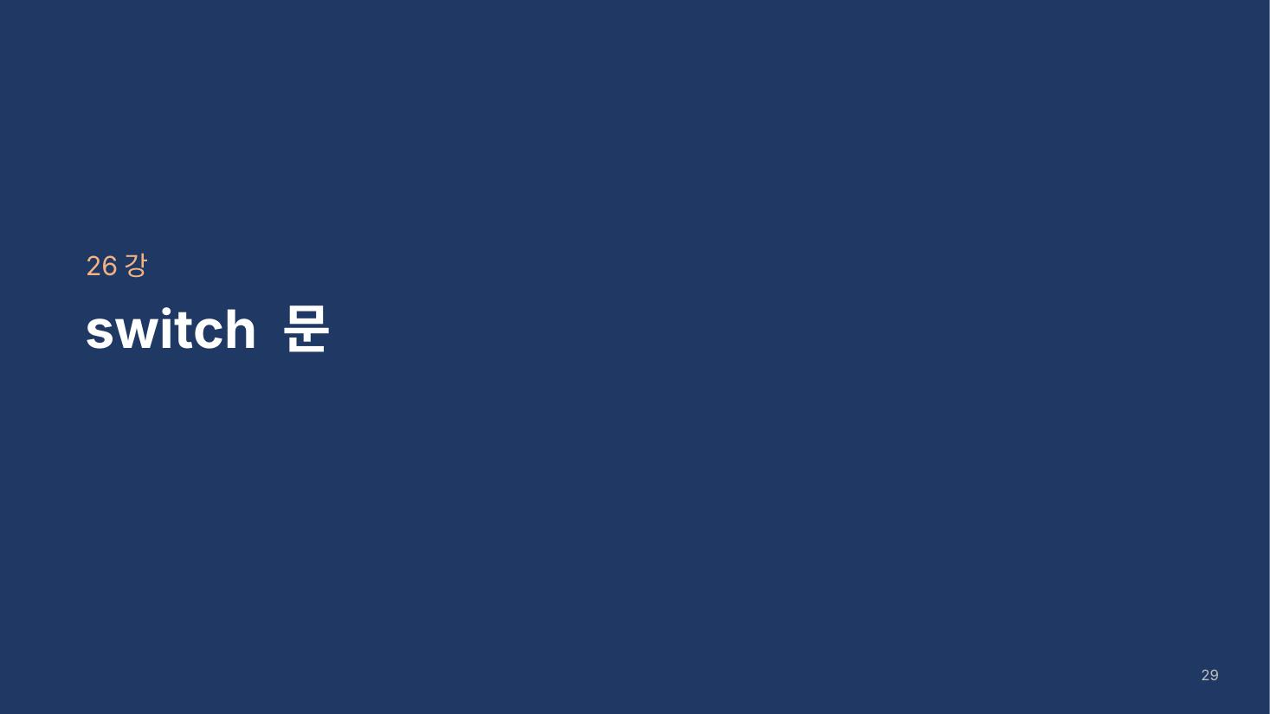
26강에서는 하나의 값에 따라 실행할 코드를 선택하는 switch 문을 알아보겠습니다.
슬라이드 30 switch 문
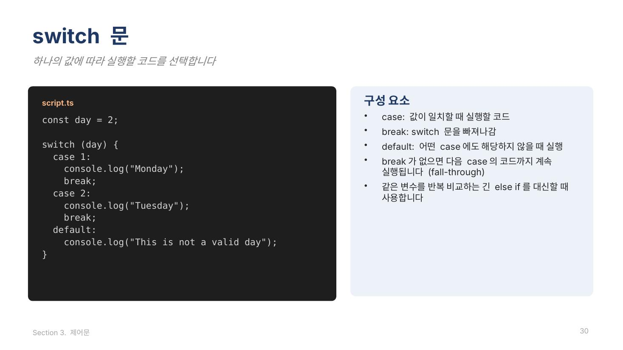
요일 번호에 맞는 요일 이름을 출력한다고 가정해 보겠습니다. if와 else if로 작성하면 같은 변수를 반복해서 비교해야 하므로 코드가 길어집니다. 이럴 때 switch 문을 사용합니다.
코드를 보십시오. switch 뒤의 괄호에 기준이 되는 값을 쓰고, case마다 일치할 때 실행할 코드를 작성합니다. day가 2이므로 case 2의 코드가 실행되어 Tuesday가 출력됩니다. 어떤 case에도 해당하지 않으면 default의 코드가 실행됩니다.
각 case 끝의 break는 매우 중요합니다. break가 없으면 일치한 case의 코드를 실행한 뒤 다음 case의 코드까지 계속 실행됩니다. 이것을 fall-through라고 합니다. 예를 들어 break를 모두 빼고 day를 1로 하면 Monday, Tuesday, 그리고 default의 메시지까지 모두 출력됩니다. default는 맨 마지막에 있으므로 break를 쓰지 않아도 됩니다.
참고로 case 안의 코드를 중괄호로 감싸 블록으로 만들 수도 있습니다. 동작은 같고, 코드를 더 명확하게 구분할 수 있습니다.
27강 실습: switch 문
슬라이드 31 27강 실습: switch 문
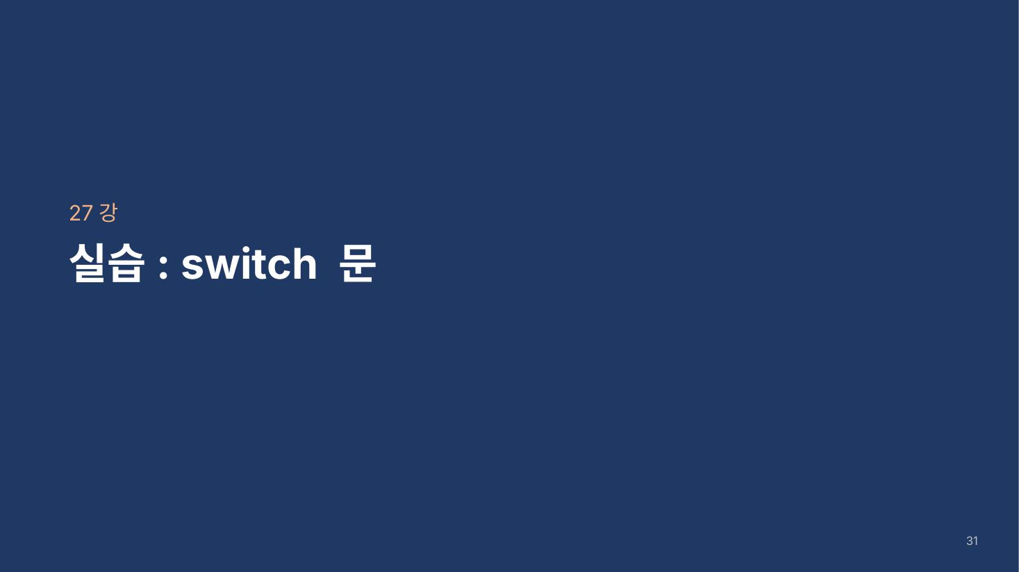
27강에서는 switch 문을 실습하겠습니다.
슬라이드 32 실습 과제
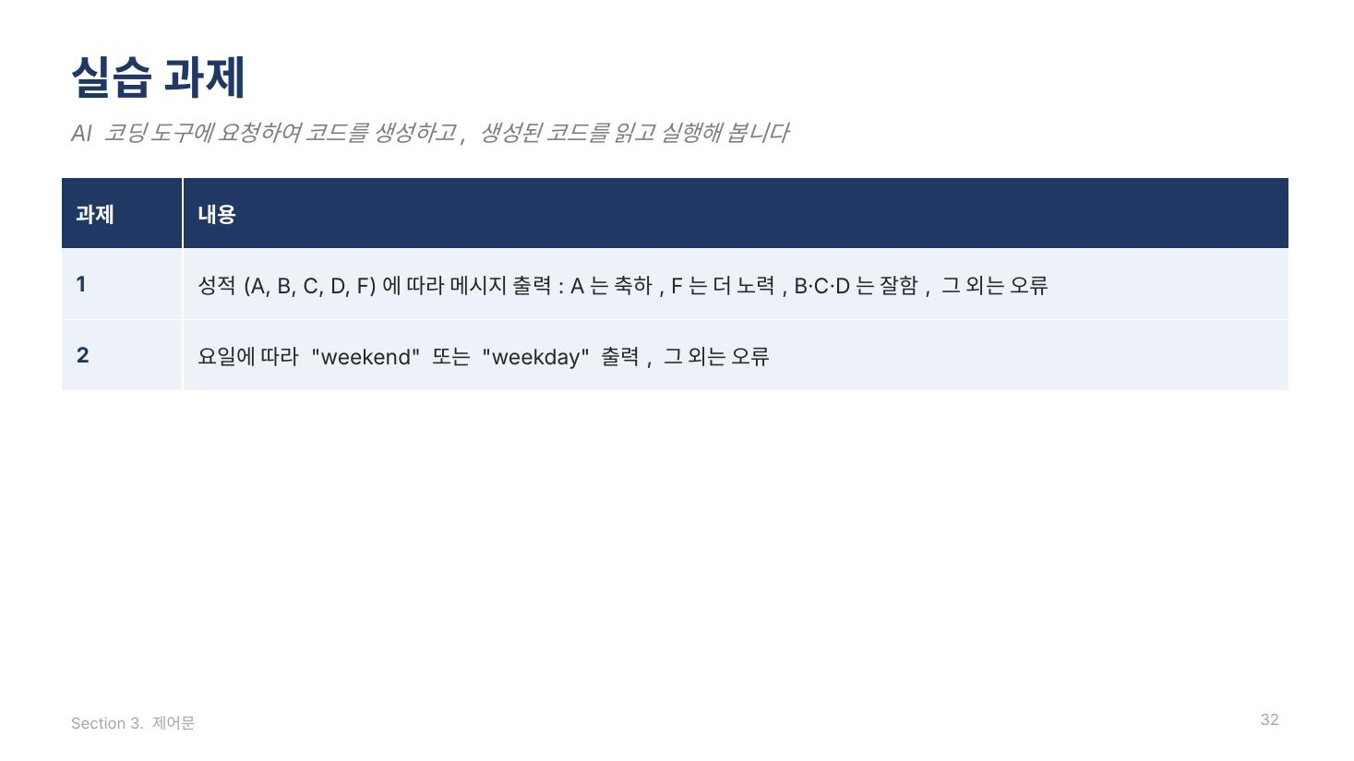
과제는 두 가지입니다. 첫째, 성적에 따라 메시지를 출력합니다. A이면 축하 메시지를, F이면 더 노력하라는 메시지를, B, C, D이면 잘했다는 메시지를 출력하고, 그 외의 값이면 유효하지 않은 성적이라는 메시지를 출력합니다.
둘째, 요일에 따라 주말이면 weekend를, 평일이면 weekday를 출력하고, 그 외의 값이면 오류 메시지를 출력합니다.
AI 코딩 도구에 과제를 요청하여 코드를 생성하고 실행해 보십시오.
슬라이드 33 실습 풀이
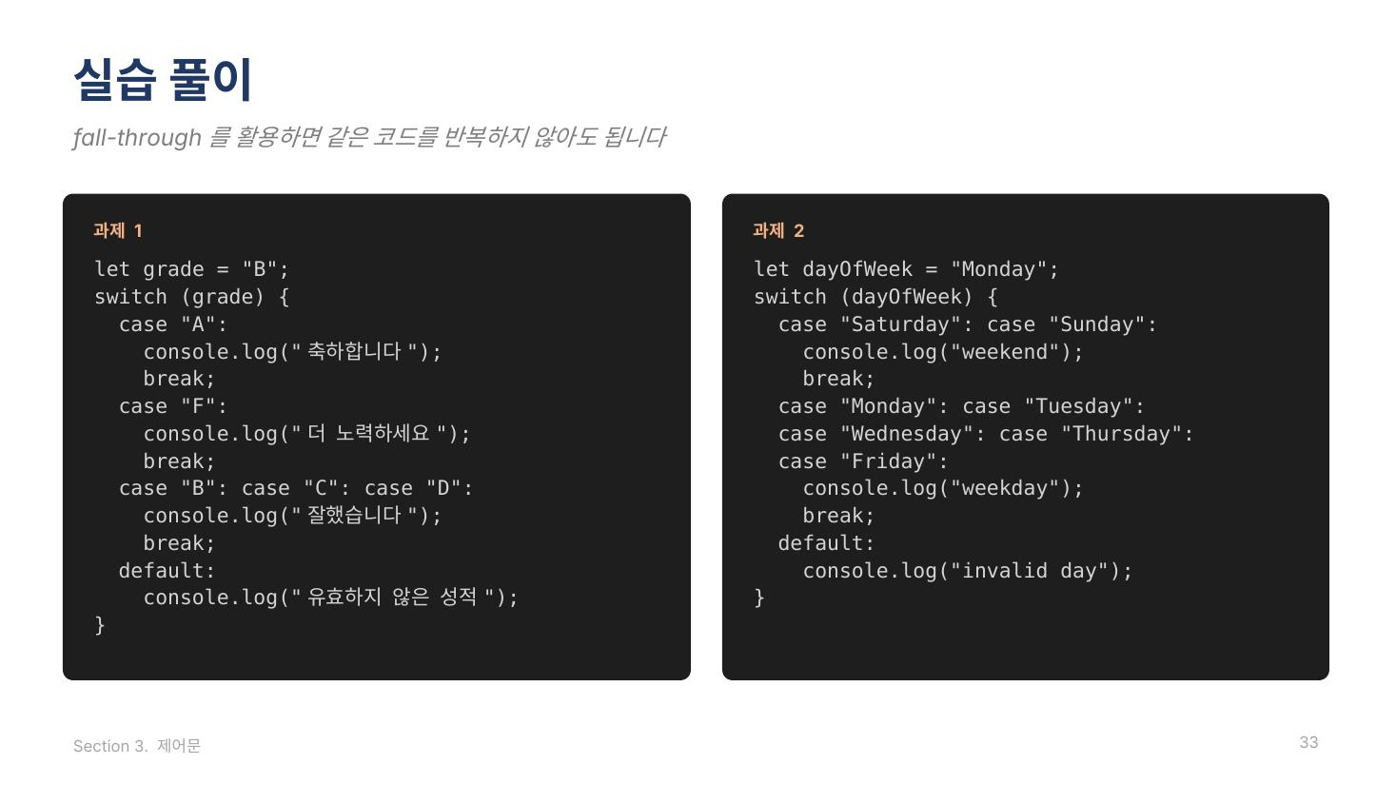
두 과제 모두 fall-through를 활용하면 같은 코드를 반복하지 않아도 됩니다.
과제 1을 보십시오. A와 F는 각각 메시지를 출력하고 break로 빠져나옵니다. B, C, D는 같은 메시지를 출력하므로 case를 연속으로 나열하고, 마지막에 한 번만 메시지와 break를 작성합니다. B, C, D 중 하나와 일치하면 아래로 이어서 실행되어 잘했습니다가 출력됩니다.
과제 2도 같은 방식입니다. Saturday와 Sunday를 묶어 weekend를, 월요일부터 금요일까지를 묶어 weekday를 출력합니다.
참고로 grade와 dayOfWeek를 const로 선언하면 TypeScript가 값이 항상 B나 Monday라는 것을 알고 있으므로 다른 case와의 비교에 오류를 표시합니다. 그래서 이 예에서는 let으로 선언했습니다. 실제 코드에서는 재할당할 계획이 없다면 const를 사용합니다.
switch 문은 하나의 값을 기준으로 여러 경우를 처리할 때 사용하면 코드를 간결하고 읽기 쉽게 만들 수 있습니다.
28강 for 문
슬라이드 34 28강 for 문

28강에서는 정해진 횟수만큼 반복할 때 사용하는 for 문을 알아보겠습니다.
슬라이드 35 for 문
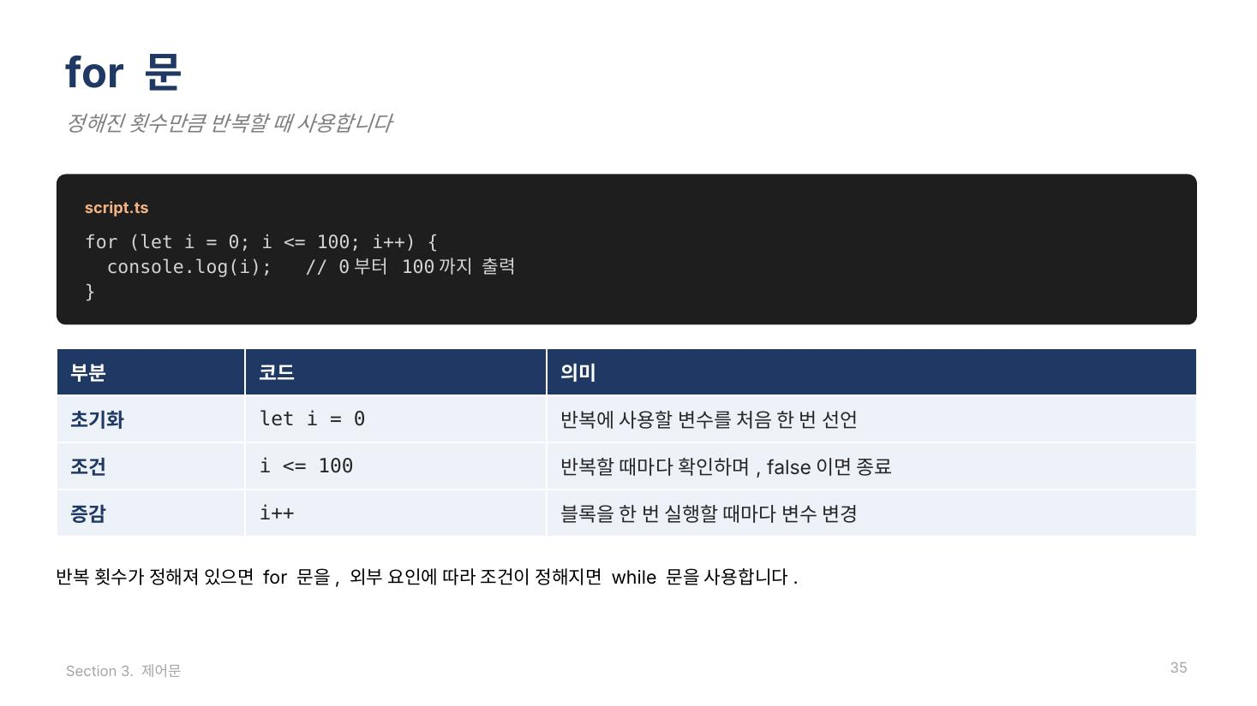
while 문은 서버에서 데이터를 받을 때까지 반복하는 것처럼, 외부 요인에 따라 조건이 정해질 때 주로 사용합니다. 반면 반복 횟수가 미리 정해져 있다면 for 문을 사용합니다.
코드를 보십시오. for 뒤의 괄호에는 세미콜론으로 구분된 세 부분이 들어갑니다. 아래 표에 정리한 것처럼, 첫째 초기화 부분인 let i = 0은 반복에 사용할 변수를 처음 한 번 선언합니다. 둘째 조건 부분인 i <= 100은 반복할 때마다 확인하며, false가 되면 반복을 끝냅니다. 셋째 증감 부분인 i++는 블록을 한 번 실행할 때마다 변수를 변경합니다. 블록을 한 번 실행하는 것을 반복, 즉 iteration이라고 합니다.
이 코드는 0부터 100까지 출력합니다. while 문으로도 같은 결과를 만들 수 있지만, for 문은 정해진 횟수만큼 반복하도록 설계되어 코드가 훨씬 간결합니다.
29강 실습: for 문
슬라이드 36 29강 실습: for 문

29강에서는 for 문을 실습하겠습니다.
슬라이드 37 실습 과제와 풀이
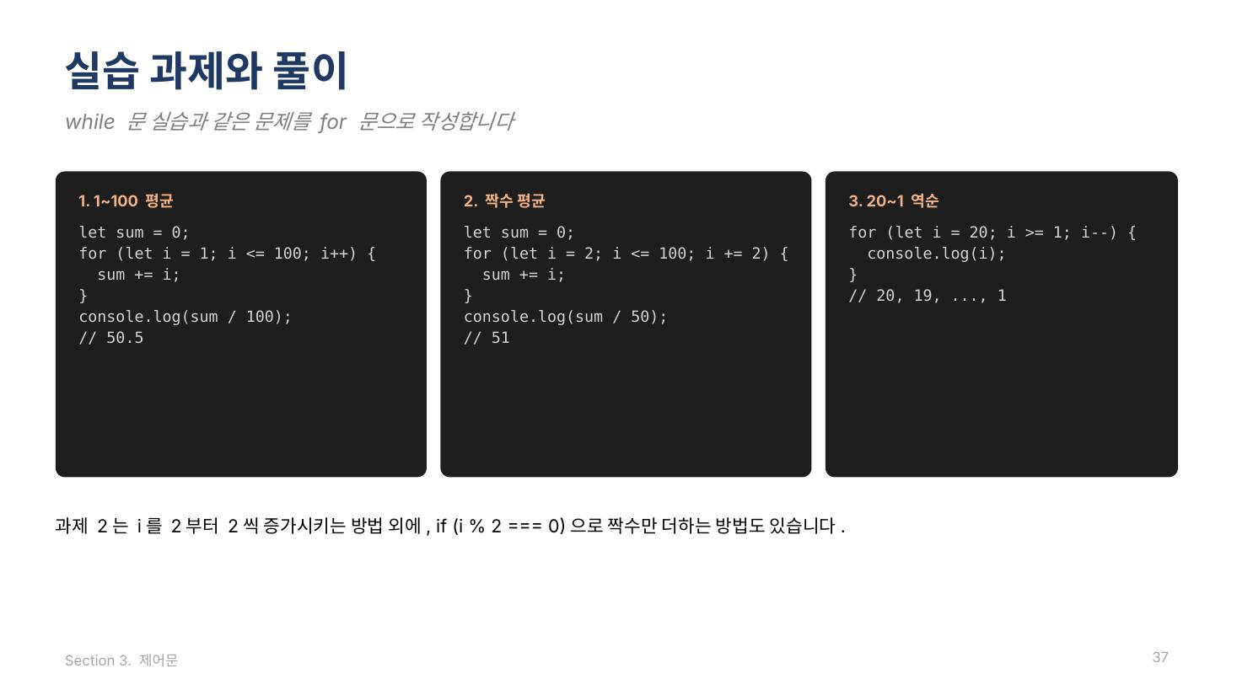
과제는 세 가지이며, while 문 실습과 비슷합니다. 첫째, 1부터 100까지 모든 숫자의 평균을 구합니다. 둘째, 1부터 100까지 짝수의 평균을 구합니다. 셋째, 20부터 1까지 역순으로 출력합니다. AI 코딩 도구에 과제를 요청하여 코드를 생성하고 실행해 보십시오.
과제 1은 i를 1부터 100까지 증가시키며 sum에 더하고, 100으로 나눕니다. 결과는 50.5입니다.
과제 2는 i를 2부터 시작하여 2씩 증가시키면 짝수만 더할 수 있습니다. 짝수는 50개이므로 50으로 나누며, 결과는 51입니다. 아래 설명처럼 i를 1씩 증가시키고 if (i % 2 === 0)으로 짝수만 더하는 방법도 있습니다. 이 방법이 코드의 의도를 더 분명하게 드러냅니다.
과제 3은 i를 20에서 시작하여 1 이상인 동안 1씩 감소시키며 출력합니다.
30강 삼항 연산자
슬라이드 38 30강 삼항 연산자

30강에서는 if 문을 간결하게 대체할 수 있는 삼항 연산자를 알아보겠습니다.
슬라이드 39 삼항 연산자
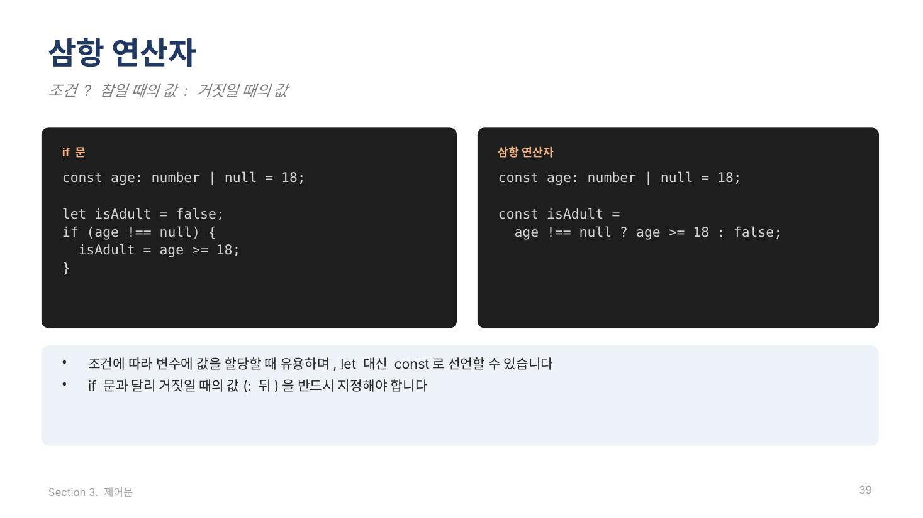
삼항 연산자는 조건 뒤에 물음표를 쓰고, 참일 때의 값과 거짓일 때의 값을 콜론으로 구분합니다. 조건에 따라 변수에 값을 할당할 때 특히 유용합니다.
예를 들어 나이 입력이 선택 사항이어서 age가 number 또는 null이고, 사용자가 성인인지를 변수에 저장한다고 가정해 보겠습니다.
왼쪽의 if 문 방식은 isAdult를 false로 먼저 선언하고, age가 null이 아니면 age >= 18의 결과를 다시 할당합니다. 값을 바꿔야 하므로 let을 사용해야 하고, 코드를 읽는 사람은 isAdult가 언제 바뀌는지 확인해야 합니다.
오른쪽의 삼항 연산자 방식은 같은 로직을 한 줄로 표현합니다. age가 null이 아니면 age >= 18의 결과를, null이면 false를 할당합니다. 값을 다시 할당하지 않으므로 const로 선언할 수 있어, 이 변수가 바뀌지 않는다는 것이 분명해집니다.
삼항 연산자는 if 문과 달리 거짓일 때의 값, 즉 콜론 뒤의 값을 반드시 지정해야 합니다.
31강 실습: FizzBuzz
슬라이드 40 31강 실습: FizzBuzz

31강에서는 프로그래밍의 대표적인 과제인 FizzBuzz를 실습하겠습니다.
슬라이드 41 FizzBuzz
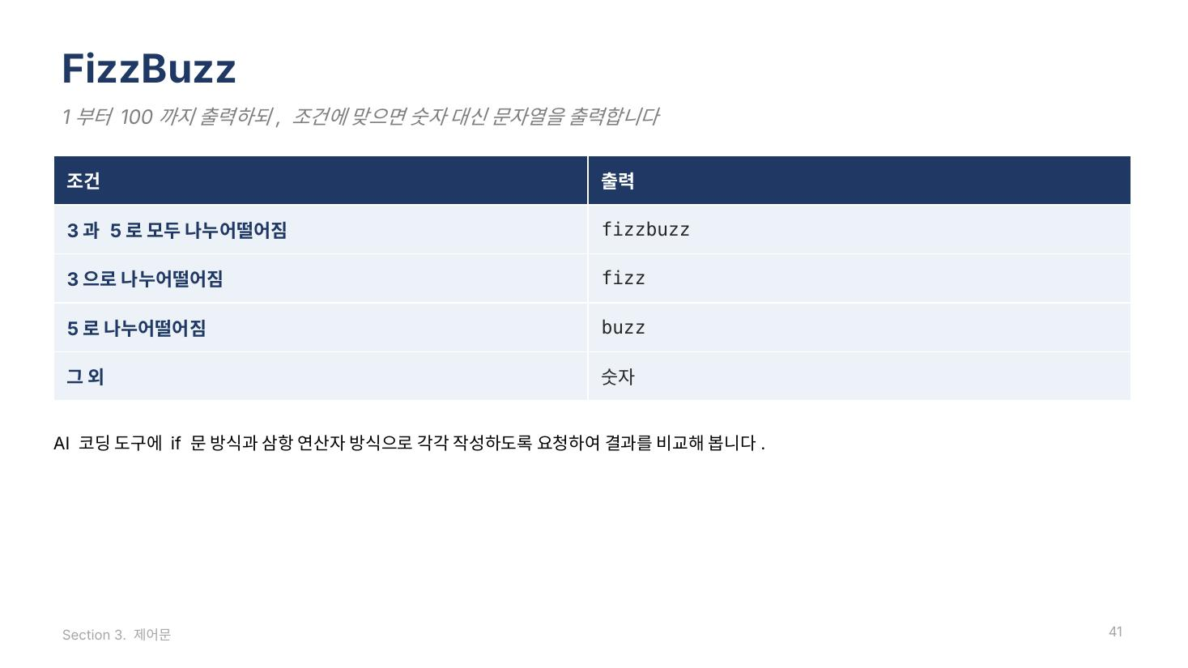
1부터 100까지의 숫자를 출력하되, 표의 조건에 맞으면 숫자 대신 문자열을 출력합니다. 3과 5로 모두 나누어떨어지면 fizzbuzz, 3으로 나누어떨어지면 fizz, 5로 나누어떨어지면 buzz를 출력하고, 그 외에는 숫자를 출력합니다.
AI 코딩 도구에 if 문 방식과 삼항 연산자 방식으로 각각 작성하도록 요청하여, 두 코드를 비교해 보십시오.
슬라이드 42 FizzBuzz 풀이
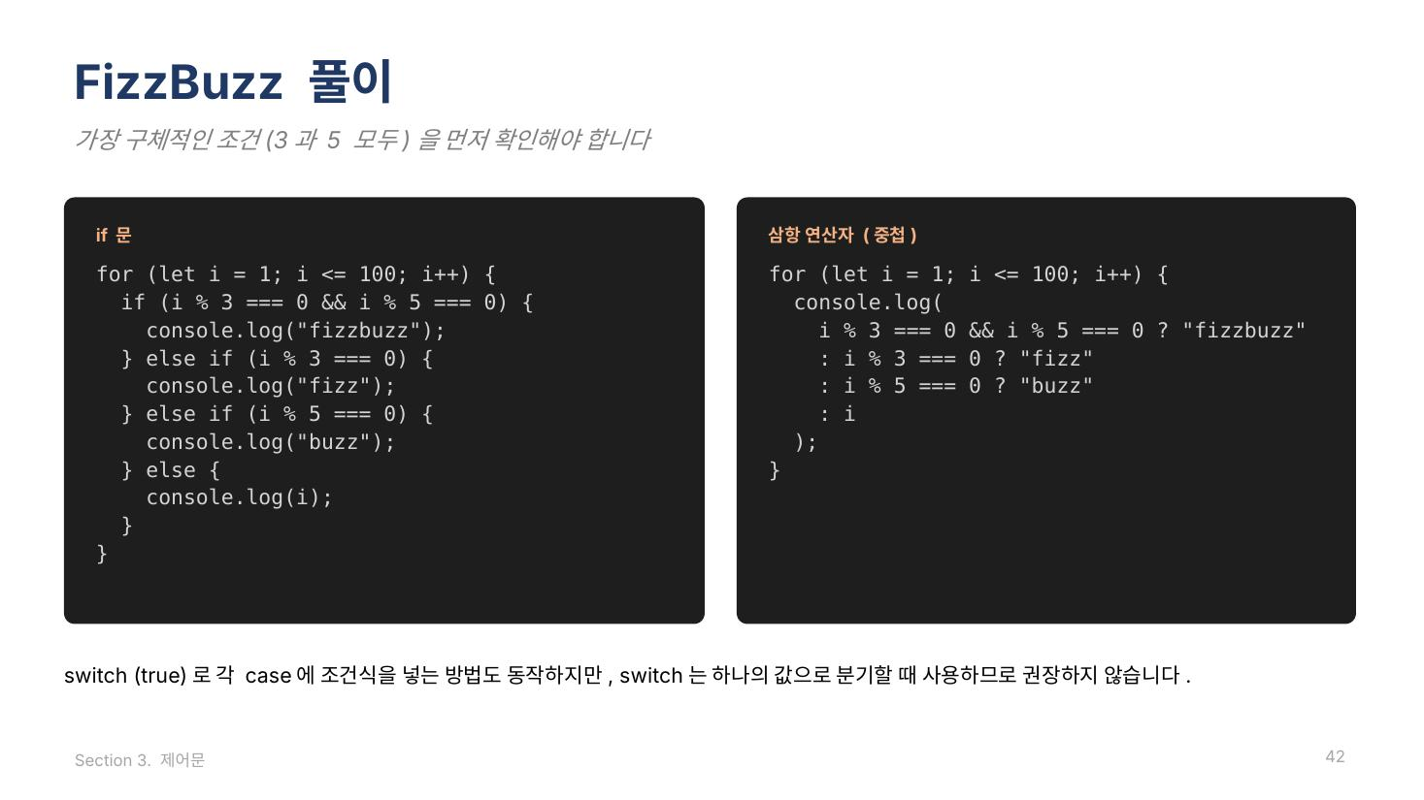
FizzBuzz의 핵심은 조건의 순서입니다. 3으로 나누어떨어지는지를 먼저 확인하면, 15처럼 3과 5로 모두 나누어떨어지는 숫자도 그 조건에서 걸려 fizz만 출력되고, fizzbuzz 조건에는 도달하지 못합니다. 따라서 가장 구체적인 조건인 3과 5로 모두 나누어떨어지는 경우를 먼저 확인해야 합니다. 이 과제는 if 문의 실행 흐름을 이해하고 있는지 확인하는 문제입니다.
왼쪽은 if 문 풀이입니다. fizzbuzz, fizz, buzz 순서로 확인하고, 마지막 else에서 숫자를 출력합니다.
오른쪽은 삼항 연산자를 중첩한 풀이입니다. 거짓일 때의 값 자리에 다시 삼항 연산자를 넣어 같은 로직을 하나의 console.log 안에 작성했습니다. 마지막에는 반드시 거짓일 때의 값인 i가 있어야 합니다.
switch (true)로 각 case에 조건식을 넣는 방법도 동작합니다. 하지만 switch 문은 하나의 값을 기준으로 분기할 때 사용하는 문법이므로 이런 방식은 권장하지 않습니다.
32강 블록 스코프
슬라이드 43 32강 블록 스코프

32강에서는 변수에 접근할 수 있는 범위인 스코프를 알아보겠습니다.
슬라이드 44 스코프
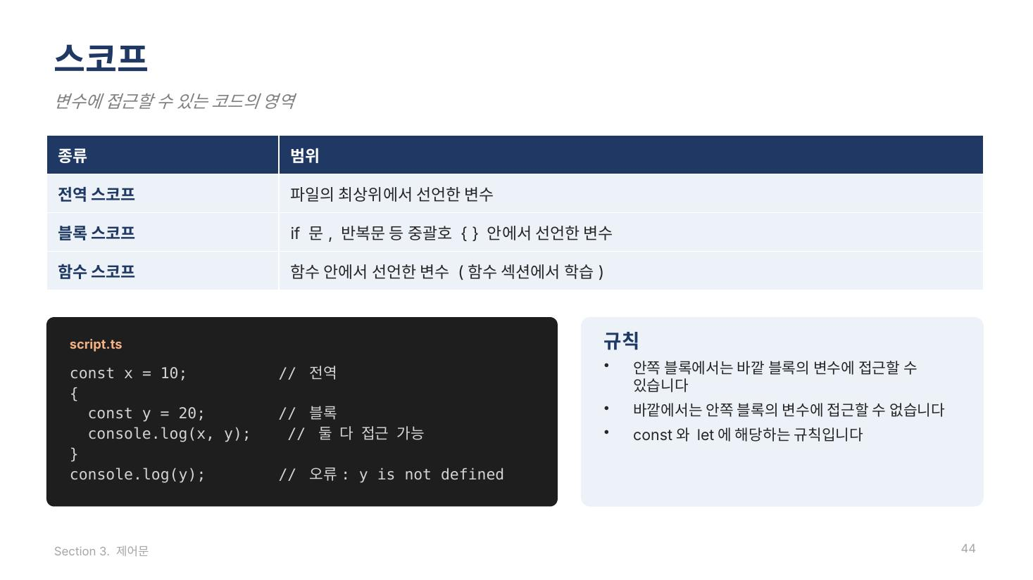
스코프란 변수에 접근하거나 참조할 수 있는 코드의 영역을 말합니다. 표에 정리한 것처럼 세 가지가 있습니다.
전역 스코프는 파일의 최상위에서 선언한 변수의 범위입니다. 블록 스코프는 if 문이나 반복문처럼 중괄호로 감싼 영역에서 만들어집니다. 중괄호가 보이면 그 안에 블록 스코프가 있다고 이해하면 됩니다. 함수 스코프는 함수 섹션에서 다루겠습니다.
코드를 보십시오. x는 전역 스코프에, y는 블록 스코프에 선언되어 있습니다. 블록 안에서는 바깥의 x와 블록의 y에 모두 접근할 수 있습니다. 하지만 블록 바깥에서 y에 접근하면 y is not defined라는 오류가 발생합니다. 블록을 여러 단계로 중첩해도 같은 규칙이 적용되어, 안쪽 블록은 바깥 블록의 변수에 접근할 수 있지만 그 반대는 불가능합니다.
이 규칙은 const와 let으로 선언한 변수에 적용됩니다.
슬라이드 45 Section 3 정리
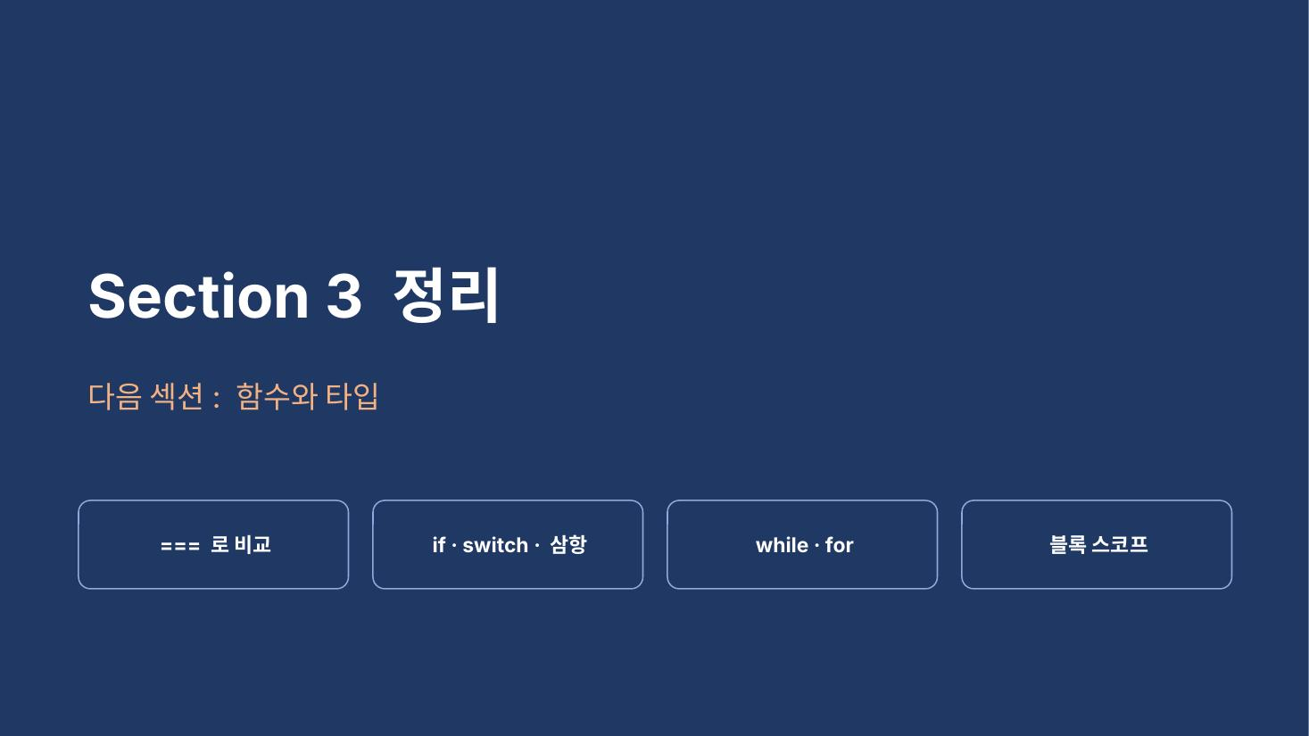
이번 섹션에서는 조건문, 반복문, 스코프를 학습했습니다.
화면에 정리한 네 가지를 기억하십시오. 값은 ===로 비교합니다. 조건에 따라 if 문, switch 문, 삼항 연산자로 실행할 코드를 선택합니다. 반복 횟수가 정해져 있으면 for 문을, 그렇지 않으면 while 문을 사용합니다. 그리고 const와 let으로 선언한 변수는 선언된 블록 안에서만 사용할 수 있습니다.
다음 섹션에서는 함수와 타입을 학습하겠습니다.

